**LAPORAN MODUL I**

**PRAKTIKUM BASIS DATA**

**“INSTALASI DAN PENGENALAN MYSQL”**

Disusun untuk Memenuhi Matakuliah Praktikum Basis Data

Dibimbing oleh Triyanna Widyaningtyas, S.T., M.T.



Oleh:

Adjie Rosyidin 1705356295

Bhimantoro Suryo Admodjo 170535629519

S1 TI ‘17 OFF A

**UNIVERSITAS NEGERI MALANG**

**FAKULTAS TEKNIK**

**JURUSAN TEKNIK ELEKTRO**

**PRODI S1 TEKNIK INFORMATIKA**

**Februari 2018**

1. **Tujuan Praktikum**

* Mengenal DBMS MySQL dan penggunaannya untuk pengelolaan basis data
* Mampu memanfaatan *command-line (client)* MySQL
* Memahami operasi – operasi DDL dan DML di MySQL

1. **Dasar Teori**
2. **MySQL**

MySQL (dieja "My Ess Que Ell") merupakan perangkat lunak basis data yang dikembangkan oleh perusahaan bernama MySQL AB. Sebagai sebuah produk, ada beberapa point penting mengenai MySQL.

MySQL merupakan suatu Database Management System (DBMS). MySQL adalah suatu Relational Database Management System

(RDBMS)

MySQL merupakan sebuah produk yang didistribusikan secara open source.

MySQL dapat berjalan baik di hampir semua platform sistem operasi.

1. **Server dan Client MySQL**

Arsitektur DBMS MySQL dapat diklasifikasikan ke dalam dua jenis: server dan client. Secara garis besar, client digunakan untuk melakukan request informasi; server bertindak merespon permintaan dari client.

Dengan demikian, lingkungan yang nantinya akan digunakan pada praktikum ini adalah client.

1. **Objek Basis Data**

Di MySQL, basis data direpresentasikan sebagai suatu direktori; di mana di dalamnya terdapat himpunan file-file tabel yang terdefinisi. Pembuatan basis data dilakukan menggunakan pernyataan CREATE DATABASE dan diikuti dengan nama basis data yang akan dibuat.

Bentuk sintaks pembuatan basis data:

CREATE DATABASE [IF NOT EXISTS] nama_database;

Oleh karena basis data merupakan suatu schema, maka penghapusannya dilakukan menggunakan perintah DDL DROP DATABASE.

Bentuk formal penghapusan basis data:

DROP DATABASE [IF EXISTS] nama_database

1. **Objek Tabel**

MySQL mendukung penuh standar ANSI/ISO SQL. Dengan demikian, perintah pembuatan tabel di MySQL juga sama seperti DBMS lainnya.

Bentuk sintaks pembuatan tabel diperlihatkan sebagai berikut:

CREATE [TEMPORARY] TABLE [IF NOT EXISTS] nama_tabel

[(create_definisi,...)]

[table_options] [select_statement]

Untuk menghapus tabel yang terdefinisi, kita dapat memanfaatkan perintah DROP.

DROP TABLE [IF EXISTS] nama_tabel

Adapun untuk operasi-operasi modifikasi baik modifikasi tabel maupun field dapat dilakukan dengan memanfaatkan perintah ALTER.

1. **Akses dan Manipulasi Data**

Operasi-operasi akses dan manipulasi data mencakup pengambilan atau seleksi, penambahan, pengubahan, dan penghapusan di MySQL juga didasarkan pada standar SQL. Dengan demikian, adanya standardisasi ini memungkinkan keseragaman operasi di lintas DBMS.

1. **Tugas Latihan** (*Sertakan hasil screenshoot langkah-langkah*)
2. *…*
3. *…*
4. *…*
5. **Tugas Praktikum**
6. Buat tabel matakuliah yang memiliki struktur tabel terdiri dari field (kode matakuliah, nama matakuliah, dan sks). Lihat hasil struktur tabel yang terbentuk.
7. Source Code

CREATE TABLE matakuliah (

kd_mk VARCHAR(7) NOT NULL,

mk VARCHAR(50) NOT NULL,

sks CHAR(1) NOT NULL,

PRIMARY KEY(kd_mk)

);

1. Screenshot

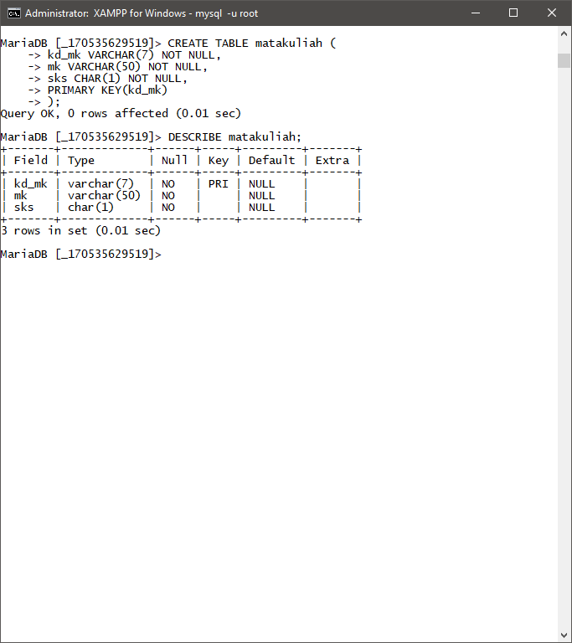

1. Penjelasan
2. Tambahkan field ‘js’ pada tabel matakuliah yang telah anda buat. Lihat hasil struktur tabel yang terbentuk.
3. Source Code

ALTER TABLE matakuliah ADD js CHAR(1) NOT NULL;

1. Screenshot

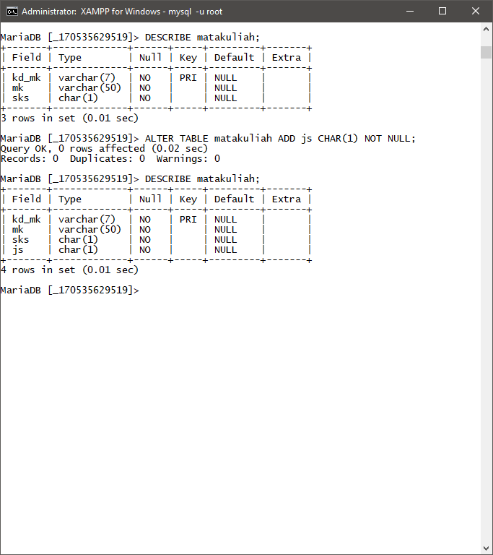

1. Penjelasan
2. Tambahkan field ‘nomer’ pada tabel mahasiswa yang telah anda buat, dimana field “nomor” berada pada posisi field yang pertama. Lihat hasil struktur tabel yang terbentuk.
3. Source Code

ALTER TABLE mahasiswa ADD nomor INT(3) FIRST;

1. Screenshot

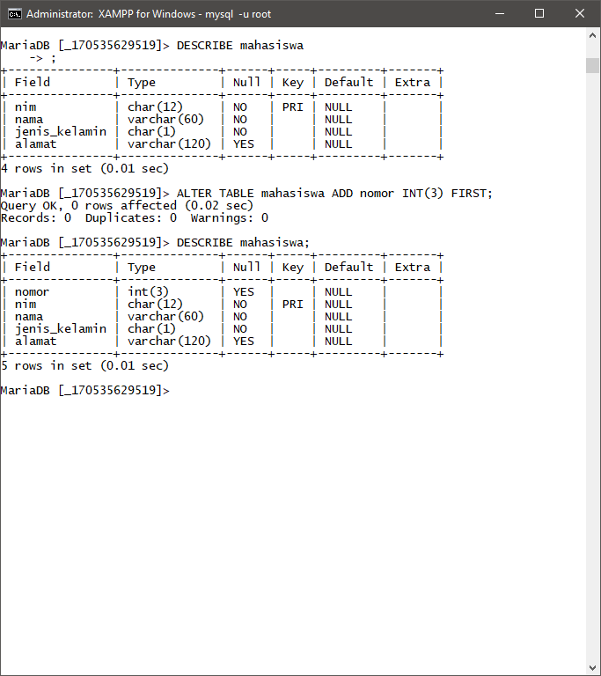

1. Penjelasan
2. Tambahkan field ‘tanggal_lahir’ pada tabel mahasiswa, dimana field “tanggal_lahir” berada pada posisi setelah field nama. Lihat hasil struktur tabel yang terbentuk.
3. Source Code

ALTER TABLE mahasiswa ADD tanggal_lahir INT(8) AFTER nama;

1. Screenshot

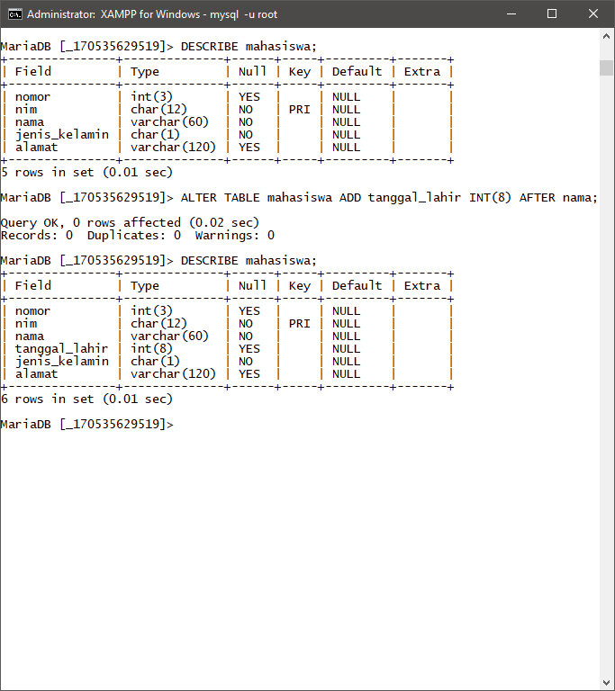

1. Penjelasan
2. **Kesimpulan**

*Berisi kesimpulan yang diperoleh dalam modul yang dikerjakan, kesimpulan harus mencangkup semua elemen yang ada pada modul tersebut. Menggunakan bahasa indonesia yang baik dan benar. Elemen tambahan kesimpulan dapat berupa keluhan, problem solving yang dialami, dan sebagainya. Berupa paragraf, tidak numbered list atau bullet list.*

1. **Daftar Rujukan**

*Kadir, Abdul. 2013. Pemrograman Database MySQL untuk Pemula. Yogyakarta: MediaKom.*

*Penulisan daftar pustaka harus sesuai dengan PPKI*